Der Segensroboter BlessU2 der EKHN

Zielgruppe: Jahrgangsstufe 7/8

Kompetenzen:
Deuten und verstehen: Segnen als religiöse Sprach- und Ausdrucksformen bestimmen und seine Bedeutung erklären
Fragen und begründen: eigene Überlegungen zu Segen durch einen Roboter formulieren und begründen
Kommunizieren und bewerten: Positionen bewerten und aus dem Dialog Schlussfolgerungen für die eigene Auffassung ziehen

Inhaltsfelder: Kirche, Gott
Anforderungssituation:
Im Kirchenvorstand (KV) deiner Gemeinde ist eine Diskussion darüber entbrannt, ob man für das nächste Gemeindefest den Segensroboter BlessU2 der EKHN mieten sollte. Weil die Gemeinde Jugendliche stärker in Entscheidungsprozesse einbeziehen möchte, fragt der KV in eurer Konfirmandengruppe nach eurer Meinung. Jeder und jede von euch ist nun aufgefordert, eine Stellungnahme für die Entscheidungsfindung des KV abzugeben.
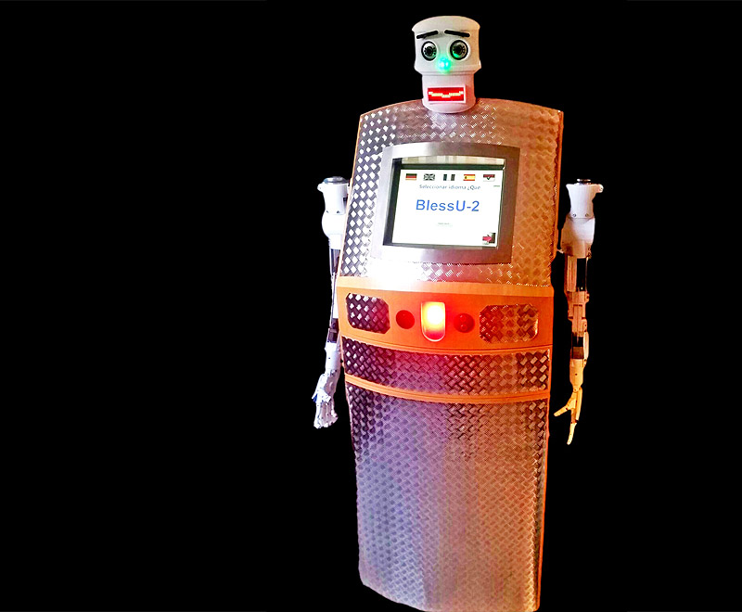
Quelle: https://www.google.com/search?q=segensroboter+ekhn&tbm=isch&source=hp&sa=X&ved=2ahUKEwjf2smL4LbjAhUOsaQKHZE-DfgQsAR6BAgGEAE&biw=1680&bih=885#imgrc=uDXTQtXlvHgD6M:

Mögliches Vorgehen:
- Was ist eigentlich ein Segen? / Was bedeutet der Segen? Recherche zu verschiedenen Segensworten und Segensgeschichten in der Bibel: Wer wird gesegnet, warum und von wem?
- Wie wird der Segen heute verwendet? Recherche zum Einsatz des Segens im Gottesdienst, in anderen kirchlichen Zusammenhängen etc. Wie empfinden Menschen es, gesegnet zu werden?, Welche Funktion erfüllt der Segen?
- Informationen über den Segensroboter der EKHN sammeln und
- pro und kontra Positionen zum Einsatz eines Segensroboters zusammentragen.
- Eine eigene Stellungnahme formulieren und eine Position zur Ausgangsfrage einnehmen, dabei bedenken: Wie wichtig ist mir der Segen, kann er von einer Maschine genauso gut gespendet werden wie von einem Menschen, …?

Quellen zum Segensroboter:
https://gott-neu-entdecken.ekhn.de/veranstaltungen-projekte/projekte-der-ekhn/segensroboter-blessu-2.html
https://www.ekhn.de/aktuell/detailmagazin/news/an-interactive-experiment-blessu-2-the-blessing-robot.html
https://www.domradio.de/themen/%C3%B6kumene/2019-02-05/ein-roboter-am-altar-blessu-2-sorgt-gemeinde-fuer-diskussionen
https://www.youtube.com/watch?v=WBcRR2xtBa0

Zum Segen:
https://www.ekd.de/Segen-11264.htm
https://www.ekhn.de/aktuell/gluecksegen/ueber-den-segen.html
https://fragen.evangelisch.de/frage/5483/wer-darf-segnen-was-geschieht-beim-segen

Zur Information für die Lehrkraft:
https://www.bibelwissenschaft.de/wirelex/das-wissenschaftlich-religionspaedagogische-lexikon/lexikon/sachwort/anzeigen/details/segensegnen-bibeldidaktisch-sekundarstufe/ch/0d9ce20634df84c8516ce6a47ae8346f/

